智能纪要：35-数学、物理学习方法 2026年1月18日
会议主题：35-数学、物理学习方法
上传时间：1月18号（周日） 19:00 （GMT+08）

智能纪要由 AI 生成，可能不准确，请谨慎甄别后使用

总结
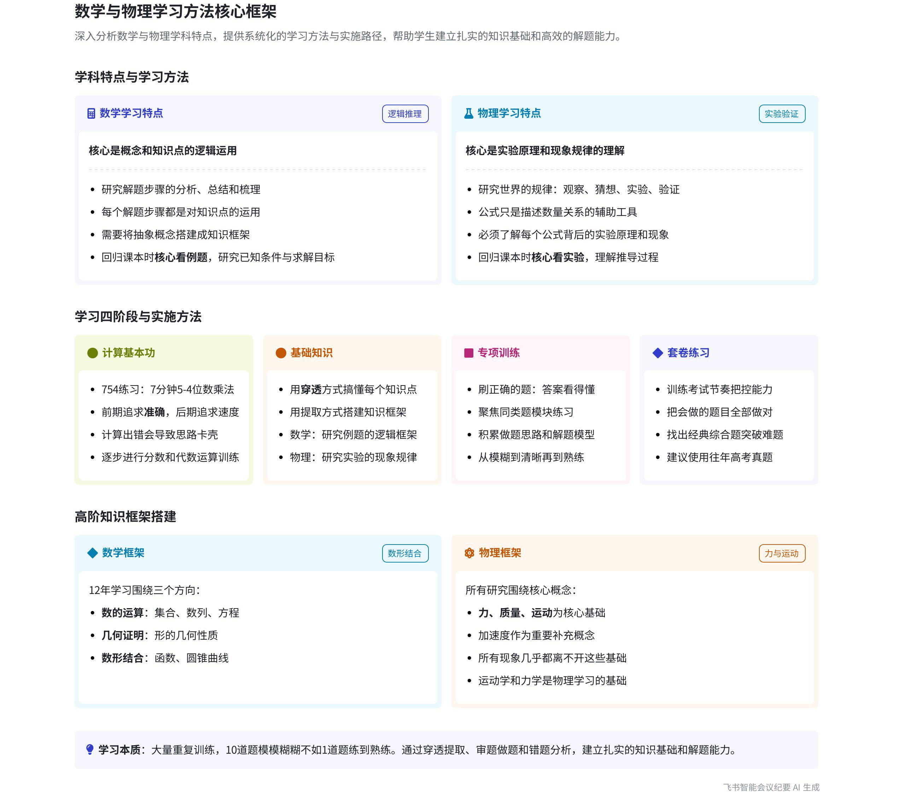
本次会议说话人1围绕物理和数学的学习方法展开讲解，阐述了两科区别、各学习阶段要点以及搭建知识框架的方法等内容，为学习者提供系统的学习指导。内容如下：
- 数学和物理的学科区别
- 学科本质差异  - 数学本质：说话人1认为数学主要针对概念和知识点的运用，考察逻辑推理能力，解题关键在于解题步骤的分析、总结和梳理，公式极其重要。  - 物理本质：物理研究世界的规律，核心是观察、猜想、实验、验证，基础是对物理概念本质规律的理解，公式只是描述数量关系，实验和原理才是核心。  - 学习方法区别  - 数学学习方法：数学核心是拆解答题思路和分析题目与知识点之间的关系，学习时要将概念搭建成知识框架，研究例题中已知条件、求解目标与知识点的匹配关系。  - 物理学习方法：物理重心放在公式的推导，要了解公式的来源，理解每个公式背后的实验原理和现象，通过实验去推导公式，搞懂实验步骤、现象和原理。 | 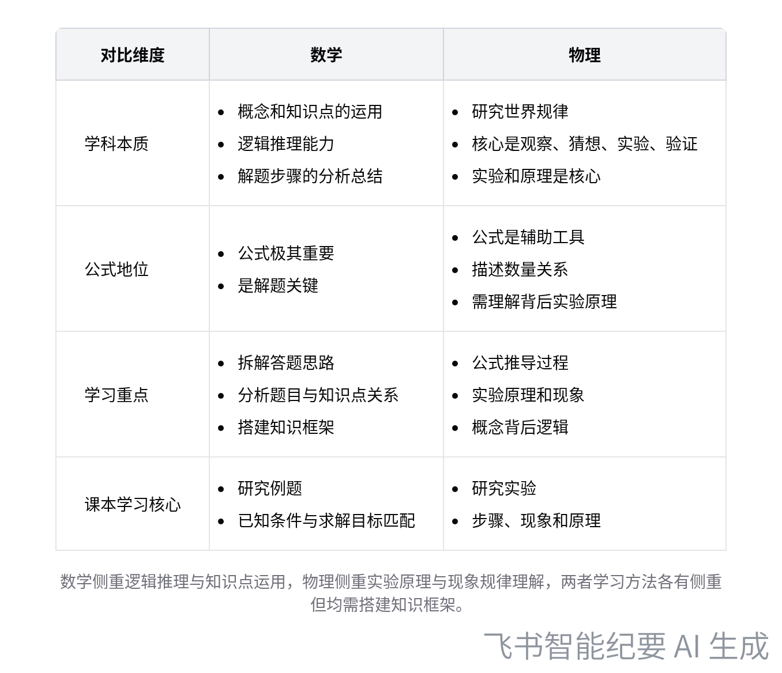  数学与物理学科差异对比
- 数学和物理的学习阶段
- 计算基本功阶段
- 练习内容：说话人1指出先进行 754 式练习（7 分钟 5 - 4 位数乘法）训练流程和计算能力，再进行分数计算训练，最后做方程式代数的运算训练。
- 练习原则：前期以准确为主，后期追求准确和速度兼得，因为计算核心是准确，出错会导致思路卡壳。若诊断出计算有问题，会根据情况分配练习内容，从初阶到高阶提升计算能力。
- 基础知识阶段
- 基础知识内容：包括概念、公式和例题（物理中例题可分为实验）。
- 学习侧重点
- 数学侧重点：数学研究概念和例题，要将概念搭建成知识框架，因为概念抽象，涉及前置知识，掌握框架后才能理解新知识点。然后研究例题中已知条件、求解目标与知识点的匹配关系，积累答题模型。
- 物理侧重点：物理研究公式的推导和现象的规律，要理解每个概念背后的逻辑，了解公式和实验的来源、实验流程，搞懂实验步骤、现象和原理，搭建知识框架，搞懂知识点之间的联系。
- 基础差的学习方法：基础差（初中不及格，高中数学 60 或物理 40 以下）要回归课本，数学穿透书本概念，主攻例题和知识点运用，用提取方式搭建框架，搞懂课后习题；物理穿透概念，通过实验推导公式，了解公式来源和实验原理，搭建框架后刷题。
- 知识框架搭建方法
- 初阶方法：用课本目录小标题搭建基本框架，再填充相应内容。
- 高阶方法：数学通过数形结合区分知识点，联系前置知识点搭建框架；物理围绕力、质量、运动和加速度，拆分知识点，融合链接前置知识点搭建框架。
- 专项训练阶段
- 适用人群：初中数学 100 - 120、物理 60 - 80，高中数学 80 - 100、物理 40 - 60 分的学生。
- 正确刷题方法
- 明确刷题本质：刷题是为了积累做题思路和解题模型，最终要进行思路、结论和解题模型的总结。
- 题目穿透：要清晰理解题目每个步骤的逻辑，达到熟练程度，即感觉题目很简单。从不会到模糊、清晰再到熟练是学习过程，很多孩子卡在模糊阶段，可每天保持一道题从难到简单的练习，一个月会有效果。
- 具体步骤：对于无思路的题目先看答案了解正确思路，再自己重做，找到卡点和差距，将大问题拆解成小知识点，多次重做对比，缩小与正确答案的距离，积累解题思路，此方法在文科中也适用。
- 刷正确的题方法
- 选题原则：找答案看得懂的题目，避免做答案看不懂的题。总结经常卡壳的模块，刷定点模块的同类题，聚焦同类题可更快找到规律，方便归纳总结。
- 借助教辅：可以借助以模型为导向的教辅刷模型题，刷完要总结模型，看到已知条件或求解目标能锁定解题方法。
- 套卷练习阶段
- 适用分数：初中数学 120 以上、物理 80 以上，高中数学至少 100 分以上、物理至少 60 分以上，高中建议数学 120 以上、物理 80 分以上再刷套卷，100 分以上可主攻中等级以上难题。
- 套卷练习目的：训练考试能力，把控考试节奏，把会做的题全部做对，提高分数。
- 套卷选择与练习方法：选择往年高考真题，每张试卷找 1 - 2 道经典综合题，完成归纳总结做题思路和解题模型，进行模块化思路训练，核心是对题目足够熟练，大量重复错题，达到熟练后大脑会自动完成归纳。
- 学习方法总结：数学和物理学习核心是穿透提取、审题、做题和错题分析。基础差把重心放在提取穿透基础，中等以上先提取，再大量做题总结模型。学习本质是知识点和解题的熟练，关键是大量重复，遵循 “1 大于 10” 原则，若有不理解可找教练沟通。
[该类型的内容暂不支持下载]

智能章节
00:06 物理和数学学习方法及学科特点差异分析
本章节主要讲解物理和数学的学习方法及区别。数学主要针对概念和知识点运用，考察逻辑推理能力，核心是拆解答题思路；物理研究世界规律，核心是实验，基础是对物理概念本质规律的理解。数学公式极其重要，物理公式只是辅助，物理学习要了解公式来源及背后的实验原理和现象。
02:37 数学物理学习四阶段及计算基本功训练法
本章节指出数学和物理学习有四个阶段，即计算基本功、课本基础知识点、专项练习熟练度和套卷练习。着重讲解了基本功部分，先进行754（7分钟5 - 4位数乘法）练习提升流程与计算能力，再开展分数、方程式代数运算训练，前期重准确，后期兼顾速度。会根据诊断情况分配练习，基本功到位做题思路才不卡壳，才有考高分机会。
04:38 数学物理基础学习方法及框架搭建策略
本章节围绕数学和物理基础知识学习展开。指出数学重概念框架搭建与例题研究，物理重概念逻辑、公式实验来源。基础差需回归课本，穿透概念、搭建框架、搞定基础题、总结模型。搭建框架有初阶提取法，高阶可从数形结合、力质量运动加速度等角度链接前置知识。
16:23 中等阶段学生正确刷题与刷正确题的方法
本章节主要围绕中等阶段学生学习展开，先明确中等阶段学生的成绩范围，指出该阶段核心是正确刷题和刷正确的题。正确刷题要明确本质是积累思路和模型，通过看答案、重做找卡点等步骤练到熟练；刷正确的题要选答案看得懂的，聚焦同类题，以模型题为导向，刷完总结模型。
25:02 数学和物理学习：专项后套卷及重复练习提分
本章节介绍了数学和物理的学习方法。完成专项训练后，满足一定分数条件可做套卷综合练习，建议选高考真题。套卷练习核心是把控考试节奏、找出经典综合题，完成模块化思路训练。要大量重复错题达到熟练，才能做好归纳总结。学习本质是重复，掌握“1大于10”原则，有疑问可找教练沟通。
[该类型的内容暂不支持下载]

关键决策
- 关键决策：明确数学和物理的学习方法，根据基础情况分阶段进行学习。
- 问题：如何有效学习数学和物理两门学科，提高学习成绩。
- 讨论方案：
- 说话人1提出学习分为四个阶段：计算基本功、课本基础知识、专项练习、套卷练习。
- 针对基础差的学生（初中数学不及格、物理40分以下，高中数学60分以下、物理40分以下），建议回归课本，穿透概念、搭建知识框架、主攻基础题。
- 针对中等水平的学生（初中数学100 - 120分、物理60 - 80分，高中数学80 - 100分、物理40 - 60分），强调正确刷题（积累思路和模型）和刷正确的题（答案看得懂、聚焦同类题、总结模型），达到熟练后可进行套卷综合练习。
- 决策依据：根据不同学习阶段和基础水平，制定符合认知规律和学习特点的方法，以帮助学生逐步提高学习能力和成绩。

- 其他决策：
- 若计算有问题，可通过754练习（7分钟5 - 4位数乘法）、分数计算训练、方程式代数运算训练提升，前期注重准确，后期兼顾速度。
- 搭建知识框架初阶用课本目录小标题提取，高阶数学通过数形结合，物理围绕力、质量、运动和加速度进行知识点融合与链接。
- 刷套卷建议在初中数学120分以上、物理80分以上，高中数学120分以上、物理80分以上进行，选择往年高考真题，找经典综合题进行模块化思路训练。
[该类型的内容暂不支持下载]

金句时刻
「刷题的本质是为了积累做题思路和解题模型，而不是为了完成老师的任务，也不是为了刷题而刷题。」
—— 说话人 1，明确了刷题的核心目的，纠正了常见的刷题误区，为学生提供了正确的学习方向。

「所有的学习都是从不会到模糊，从模糊到清晰，再到熟练的过程，很多孩子卡在了模糊这个阶段，越过之后会有很大的提升。」
—— 说话人 1，概括了学习的普遍规律，指出学生常见的学习瓶颈，鼓励学生突破自我，达到熟练的学习状态。

「学习的本质就是重复，10道题模模糊糊，不如把一道题练到熟练，掌握这个原则，数学和物理一定都能学得好。」
—— 说话人 1，强调了重复练习和熟练掌握的重要性，给出了简单有效的学习原则，对学生学习数学和物理具有指导意义。
[该类型的内容暂不支持下载]

相关链接
- 妙记：35-数学、物理学习方法
- 文字记录
- 35-数学、物理学习方法 2026年1月18日

